Lijst van denkers en begrippen uit Het goede leven en de vrije markt

Sokrates (469vc-399vc)
Mens moet nadenken, het niet-onderzochte leven is het leven niet waard.

Ernst Cassirer (1874-1945)
De mens drukt zich uit in symbolen (politiek, kunst, religie…)

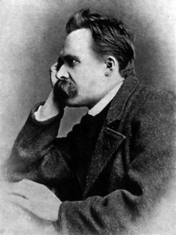
Friedrich Nietzsche (1844-1900)
- “God is dood”
- Mens is een niet-vastgesteld dier
- Übermensch bepaalt zijn eigen waarden
- Goede leven bepaal je zelf
- Werkelijke: wil tot macht
- Nihilisme

Martha Nussbaum (1947-)
- BBP niet geschikt om goede leven te ‘meten’
- Capability approach—> overheid maakt mogelijk en de burger kiest. Hoe meer capabilities, hoe meer ‘goed leven’.

Auteurs
- Leveren vooral kritiek en analyseren ideeën
- Komen met 5 dimensies (lichaam, natuur, instituties, relaties, zin)

Plato (427vc-347vc)
- Democratie is schrikbewind (ochlocratie)
- Politici (rationeel) moeten leiden over leger (eergevoel) en boeren (verlangend)
- Lichaam moet gevoel en driften leiden
- Arète (deugd) staat centraal

Karl Popper (1902-1994)
- Marx en Plato rechtvaardigen de middelen met het doel
- Het opleggen van een idee van het goede leven is begin van totalitaire staat

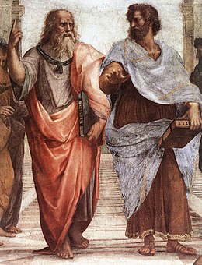
Aristoteles (384vc-322vc)
- Levende wezens hebben een doel (ligt vast in de vorm)
- Volkomen deugd is rechtvaardigheid
- Volkomen deugd voor weinigen weggelegd (vanwege omgeving, geld etc.)
- Deugd moet je oefenen en is een houding
- Ethische deugden + fronèsis nodig voor volkomen deugd
- Staatsvormen kunnen ontaarden tot tirannie, oligarchie of democratie
- Zelfverwerkelijking gaat hand in hand met bloei van de polis
- Volgen van de wet is vrije handeling

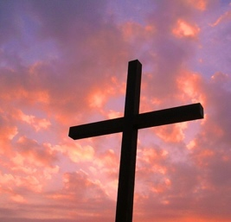
Christendom
- Oudheid en middeleeuwen vormen sedimentatielaag
- Theologale deugden: geloof, hoop en liefde
- Liefde (caritas, later agapè) is hoogste deugd, laat je zien in de goede werken
- Kerk is hiërarchisch en rijk terwijl het ideaal het tegenovergestelde is
- Protestantisme legt nadruk op individu en bijbelinterpretatie

John Locke (1632-1704)
- Protestantisme/liberalisme
- Wil gewetensvrijheid
- Natuurtoestand: vrijheid binnen grenzen van de natuur, iedereen gelijk
- Natuurwet instellen:
- Plichten: niet schaden, zorg dragen voor elkaar binnen gemeenschap van gelijken
- Rechten: handhaven van de wet, gebruik maken van gemeenschappelijk bezit, bezit is door arbeid aan persoon verbonden
- Vrijheid en recht van straffen geven we op in transitie van natuurtoestand naar geordende staat—> uit welbegrepen eigenbelang

Immanuel Kant (1724-1804)
- Mens bepaalt zelf de maxime van zijn handelen
- Goed handelen= goede wil/ goede intentie
- Autonoom individu schrijft zichzelf de wet voor
- Niet laten leiden door neigingen (—> slaaf van driften)
- Categorische imperatief
- Protestantisme en Kant: nadruk op plicht en geweten, maakt Christelijke moraal rationeel

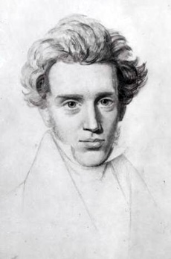
Søren Kierkegaard (1813-1855)
- Abraham is een moordenaar (ethisch) of een religieuze held (religie)
- Geloven is een keuze van een autonoom individu
- In het geloof wordt je autonoom—> niet geleid door redelijke moraal
- Individu staat tegenover burgerlijke en algemene
- Iets voor god doen is iets voor jezelf doen

Existentialisme
- Authentciteit belangrijk
- Essentie staat niet vast
- Goed leven = authentiek leven
- Abstract vrijheidsbegrip (onbepaald door anderen)

Adam Smith (1723-1790)
- Klassieke economie
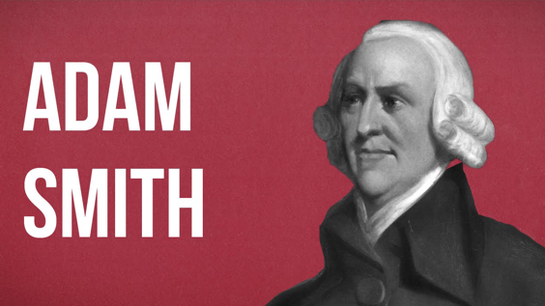
- Welvaart vergroten via arbeid
- Arbeidsdeling is de sleutel
- Concurrentie van belang voor lage prijs en goede kwaliteit

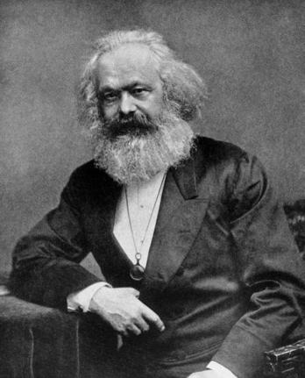
Karl Marx (1818-1883)
- Privé-eigendom is begin van de problemen
- Bourgeoisie vs Proletariaat
- Vrije markt zorgt voor dehumanisering en vervreemding
- Probleem: productiemiddelen in handen van heersende klasse
- Economische revolutie nodig voor sociale revolutie (volgt op elkaar)
- Klassenstrijd en klassenbewustzijn
- Heersende klasse probeert te zorgen voor vals bewustzijn (overgeven aan illusies)
- Onderbouw bepaalt bovenbouw
- Plek in productieverhoudingen bepaalt het denken
- Dominees en politici weerspiegelen belangen van heersende klasse
- Fundamentele kritiek op instituties

Malthus (1766-1834)
- Geboortebeperking nodig voor ecologische uitputting

Financiële verstikking
- Reeële economie groeit—> geld nodig
- Groei van aantal schulden leidt tot verstikking van de reeële economie

Dehumaniserende effecten:
- Vervreemding
- Financiële verstikking
- Ecologische uitputting

Joan Tronto (1952-)
- Privésfeer vs publieke sfeer
- Privésfeer is vrouwelijk, staat in teken van aandacht en zorgmoraal
- Publieke sfeer is mannelijk, staat in teken van politiek, rationaliteit en homo economicus
- Morele debat in publieke sfeer verschraalt door efficiëntie en regels
- Zorg kan niet zonder zorgwaarden

Relaties: her
- Sociaal atomisme: mens als atoom
- Toenemende aandacht voor eigenbelang en hebzucht

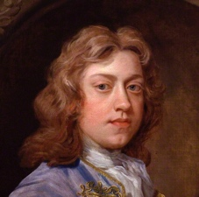
Bernard de Mandeville (1670-1733)
- Fable of the bees
- Hebzucht als aanjager van de economie en basis van sociale orde
- Klassieke economie

Liberalen
- Belang van individuele vrijheid
- Dunne moraal

Communitaristen
- Dikke moraal
- Gedeelde basis (mensbeeld, cultuur….)
- Alleen vrijheid niet genoeg voor samenleving

Alasdair MacIntyre (1929-)
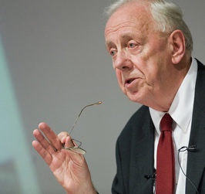
- Praktijken (samenwerking, maatstaf excellentie, maatschappelijk erkend, produceert internalisatie goods)
- Internal goods zijn intrinsiek aan praktijk verbonden
- External goods kunnen bedreiging vormen
- 3 deugden: rechtvaardigheid, moed, eerlijkheid
- Beoefenaar praktijk staat in relatie met historische beoefenaars praktijk
- Instituties nodig voor praktijk
- Goed leven allen in relatie mogelijk

Georg Wilhelm Friedrich Hegel (1770-1831)
- Mens alleen vrij binnen gemeenschap
- Zedelijkheid is sociaal-culturele ordening
- Vrijheid door Anerkennung (vb: groeten)
- Vrij voelen is thuis voelen in een zedelijkheid
- Arbeid is bemiddeling van behoeftes
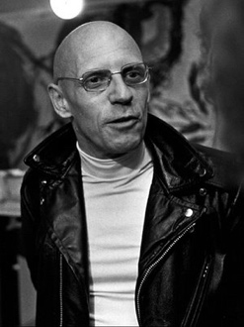
- Erkenning binnen arbeid is hoogste erkenning

Michel Foucault (1926-1984)
- Instituties kunnen goede leven beperken
- Instituties zorgen voor disciplinering en later normalisering
- Macht word geautomatiseerd
- Fundamentele kritiek op instituties

Jürgen Habermas (1929-)
- Architectonische kritiek
- Instrumentele vs communicatieve rationaliteit
- Instrumenteel: beste middel, efficiency, bureaucratie
- Communicatief: publiek gesprek, zachte instituties, leefwereld
- Bureaucratie koloniseert leefwereld

Angelsaksisch model
- Individueel
- Shareholders capitalism
- Conflicten uitvechten bij rechter

Rijnlands model
- Collectief
- Stakeholders capitalism
- Stabiel, maar niet innovatief

Lichaam
- In geschiedenis vaak negatief beeld (plato, Christendom…)
- Mens heeft zwak instinct —> verstand nodig
- Lichaam heeft behoeftes—> deel van indentiteit en cultuur
- Ontlijving van het lichaam door techniek
- Lichaam tegenwoordig consumptieartikel

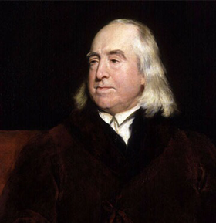
Jeremy Bentham (1748-1832)
- Pain and pleasure
- Nutsprincipe
- Rekenen met genot en pijn
- Economische denken

Sigmund Freud (1856-1939)
- Mens bestaat uit 3 ‘delen’:
- Über-ich—> geweten, stem van de maatschappij
- Ich—> bewuste ik
- Es—> driften
- Driften worden vaak gesublimeerd tot iets acceptabels

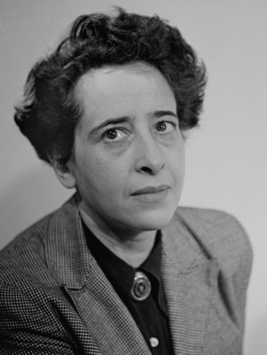
Hannah Arendt (1906-1975)
- Arbeiden vs Werken vs Handelen
- Arbeiden is cyclisch en zonder blijvend resultaat
- Werken maakt blijvende dingen en richt de menselijke wereld in
- Handelen is in de publieke sfeer en is kwetsbaar
- Wij leven in maatschappij van arbeiders
- Arbeid (noodzakelijk) vs Spel (niet noodzakelijk)
- Animal Laborans gebruikt tijd alleen voor consumptie
- Wancultuur: economie van verspilling

Stoïcijnen
- Mens neemt deel aan de redelijkheid van de kosmos
- Goed leven is redelijk leven
- Doel: apatheia

Plato en Aristoteles (lichaamsethiek)
- Mens bestaat uit 3 delen:
- Redelijke deel
- Strevende deel: thymotische verlangens
- Vegetatieve deel: epithumia/ lustvol verlangen

Francis Fukuyama en Peter Sloterdijk
- Maatschappijkritiek: epithumia staat centraal
- Meer aandacht nodig voor thymotische verlangens

5 argumenten in dimensie Natuur
- Actueel antropocentrisch: betreft de mensen van nu
- Intergenerationeel: met het oog op toekomstige generaties
- Geen lijden toebrengen aan wat lijden kan: meer geluk, minder lijden
- Intrinsieke waarde natuur: natuur heeft waarde op zich
- Deep ecology: mensen staan in natuur, niet tegenover natuur

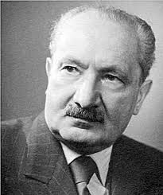
Martin Heidgger (1889-1976)
- Mens als Dasein
- Je kunt iets pas kennen als het zich ontbergt
- Moderniteit—> het gestel
- Oude techniek focust op hervorbringen
- Nieuwe techniek focust op herausfordern
- Werel word bestelbaar bestand
- 3 gevaren:
- Mens wordt zelf bestelbaar bestand
- Andere vormen van ontbergen worden verdrongen
- Vervreemding van de mens als Dasein en natuur als physis

Bruno Latour (1947-)
- Alternatief voor subject/object denken
- Werkelijkheid is een proces
- Alles is opgenomen in netwerken
- Het ene netwerk is niet beter/objectiever dan een ander netwerk
- Radicaal empirisme: doet recht aan ervaring
- Geen subject/object maar wisselwerking

Opties om natuurproblematiek aan te pakken
- Beprijzing van milieu
- Directe overheidsregulering
- Consumentengedrag veranderen

Charles Taylor (1931-)
- 3 opties voor zin:
- Theïsme: zelfreflectie, zelfdiscipline, naastenliefde, bidden…
- Sec. Humanisme: mens centraal, rede ipv god, verbeteren van de wereld
- Antihumanisme: leven is zinloze strijd, eigen waarden scheppen
- Nova-effect: van 1 naar 3 mogelijkheden
- Supernova: zingeving word persoonlijk en enorm veel mogelijkheden
- Liefde:
- Theïsme: agapè liefde, concreet individueel, voor alle mensen
- Sec. Humanisme: liefde in verbetering wereld
- Antihumanisme: liefde is zwak
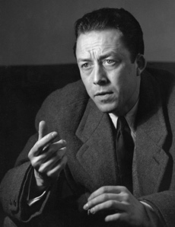
Albert Camus (1913-1960)
- Leven is zinloos
- Zelfmoord is de vraag
- Absurde held:
- Beseft zinloosheid
- Gaat het leven aan
- Liefde voor de medemens
- Handelt alsof leven zin heeft

Transformatie-economie
- Wij kopen onze zelfverwerkelijking
- Mens is op zoek naar toegevoegde waarde
- Implicaties:
- Consumerende omgang zinthema’s
- Mythische en religieuze eeuw

Paradox van de vrijheid
- Vrije markt is een individualiserende ideologie
- Zin is immanent
- Meer protestants dan ooit?—> ‘beroep’ essentieel
- Ook niet protestants —> niet in dienst van god
- Geen troost voor mislukkeling
- Leidt tot prestatiemaatschappij—> psychische druk
- Paradox: vrijheid als last

Martha Nussbaum primaire tekst 13
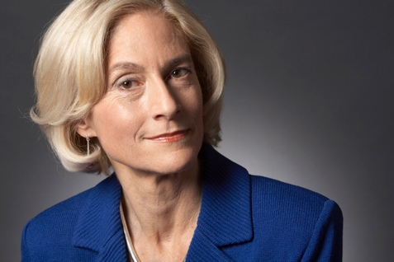
- The fragility of goodness
- Mens is kwetsbaar en afhankelijk
- Goed leven is kwetsbaar —> niet in je macht
- Omgang met kwetsbaarheid:
- Immuniseren: plato en stoïcijnen
- Erkennen: Aristoteles
- Alleen kwetsbaar leven is goed leven
- Sterfelijkheid geeft schoonheid

